C:\Proshloe



**МИНОБРНАУКИ РОССИИ**

**федеральное государственное бюджетное образовательное учреждение**

**высшего образования**

**«Московский государственный технологический университет**

**«СТАНКИН»**

**(ФГБОУ ВО «МГТУ «СТАНКИН»)**

|  |  |  |
| --- | --- | --- |
| |  |  | | --- | --- | | Институт цифровых интеллектуальных систем | Кафедра  компьютерных систем управления | |

Дисциплина «Основы системного программного обеспечения»

**Отчет по лабораторной работе №_1_**

Выполнил:

студент гр. АДБ-21-06 Яськевич К.В.

(дата) (подпись)

Проверил:

к.т.н. доцент Ковалёв И.А.

(дата) (подпись)

**Москва 2024**

**Оглавление**

Создание локального репозитория и отгрузка данных 3

Создание новой ветки 5

Слияние веток 7

Просмотр изменений и разрешение конфликтов 11

Удаление веток на сервере 12

Возврат к предыдущему состоянию 13

Исправление коммита 16

Изменение комментария 19

Отправка только нужных файлов на сервер 20

Совместная работа с git 22

Вывод 26

Список литературы 27

**Цель работы:** ознакомиться с системой контроля версий Git.

# **Создание локального репозитория и отгрузка данных**

**1.** Указываем имя пользователя и почту:  


**2.** Переходим в созданную папку в командной строке используя команду *cd.*



**3.** Теперь необходимо проинициализировать эту папку как git репозиторий: *git init*.



**4.** Теперь используя проводник windows создаём в своей папке любой текстовый файл и прописываем в него имя. Чтобы проверить, нужно ввести команду: *git stаtus.*

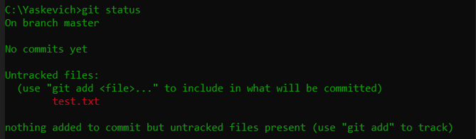

Отобразилось сообщение, что есть новый файл, но он не отслеживается.

**5.** Для того, чтобы начать отслеживать новый файл, нужно его специальным образом объявить. Если хотим добавить только один файл, можно написать: ‘*git add test.txt’*.Если измененных файлов много, то можно сделать так: ‘*git add .’* . Выполнив нужную команду снова посмотрим статус репозитория:

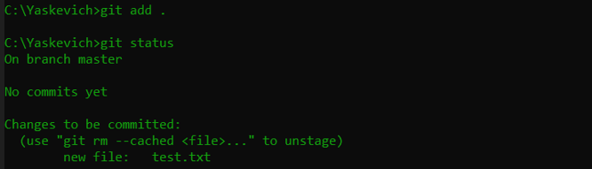

**6.** Теперь сделаем commit и назовём его:

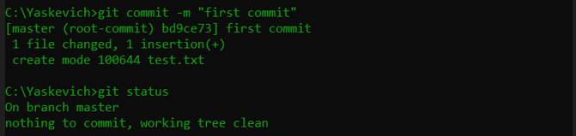

**7.** Отправка коммита на сервер:

1)Привязка ссылки на git.

*git remote add origin …*

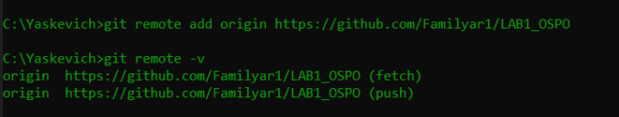

2) Запрос изменений с сервера:

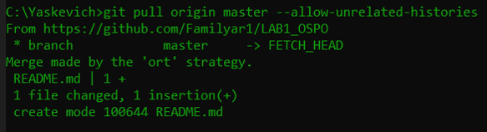

3) Отправка на сервер:

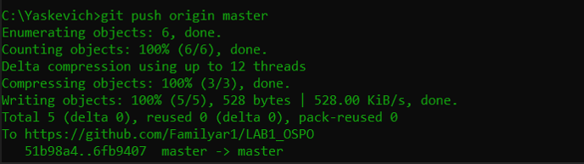

# **Создание новой ветки**

**1.** Создаём новую ветку:



Можно посмотреть в какой ветки находимся, используя команду:

*git branch*

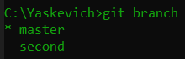

**2.** Переключение на другую ветку:



**3.** Создаём новый файл в нашем локальном репозитории и пишем в нем свою фамилию, добавляем в область подготовленных файлов, комитим и отправляем на сервер, с учётом того, что у нас теперь ветка second, а не master:

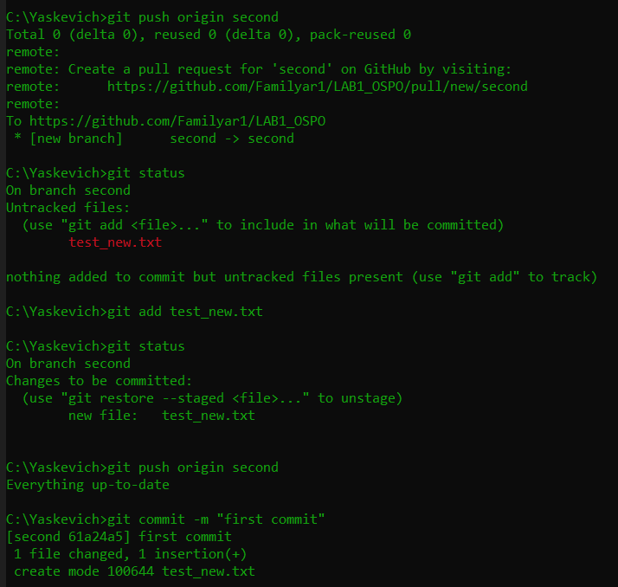

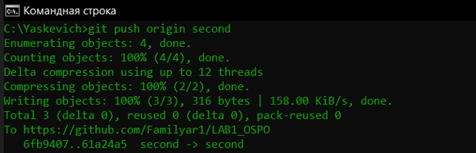

# **Слияние веток**

**1.** Переключаемся снова на ветку master. Если посмотреть через проводник windows в папку с проектом, то файла test_new.txt не будет виден, потому что мы переключились обратно на ветку master, в которой такого файла не существует. Чтобы он появился, нужно воспользоваться merge для объединения веток (применения изменений из ветки second к основной версии проекта).

*git merge second*

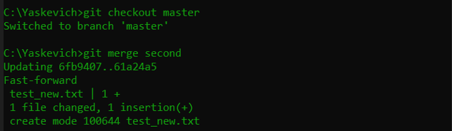

**2.** Если все прошло без ошибок, можно удалить ветку:

*git branch –d second*



**3.** Следующеезадание усложняется, в двух ветках могут быть одинаковые файлы и над ними работают разные разработчики. Создаём ветку с названием newdev:

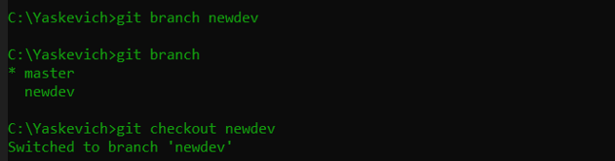

**4.** Добавляем в новую ветку файл с таким же название как в ветке master:

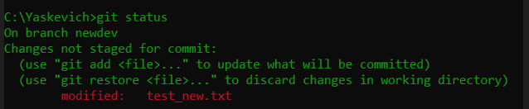



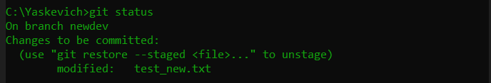

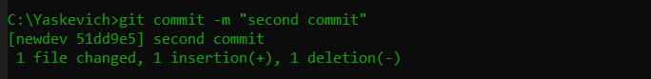

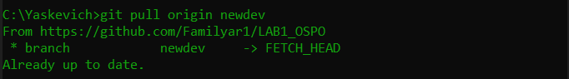

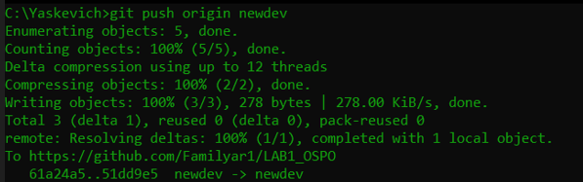

**5.** Теперь, когда переключимся на ветку master не увидим отчества в файле. Попробуем объединить их:

*git merge newdev*



Если мы зайдём в наш файл увидим имя и отчество.

**6.** Переключимся снова в ветку newdev и удалим в отчестве несколько букв. Зафиксируем и закомитим. Потом переключаемся назад в ветку master и добавляем несколько букв в отчество. Теперь ничего не получается, возникает конфликт:

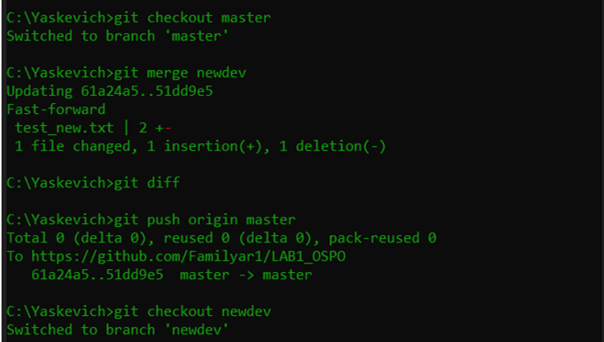

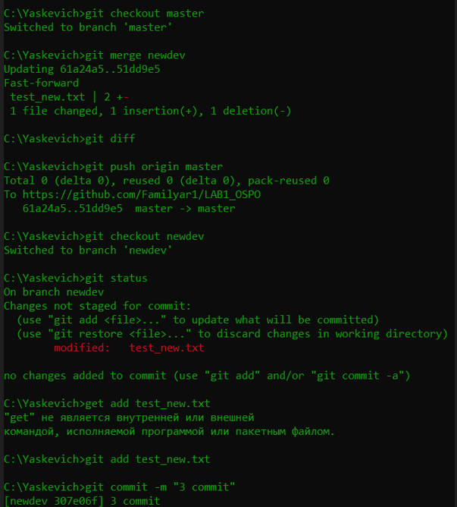

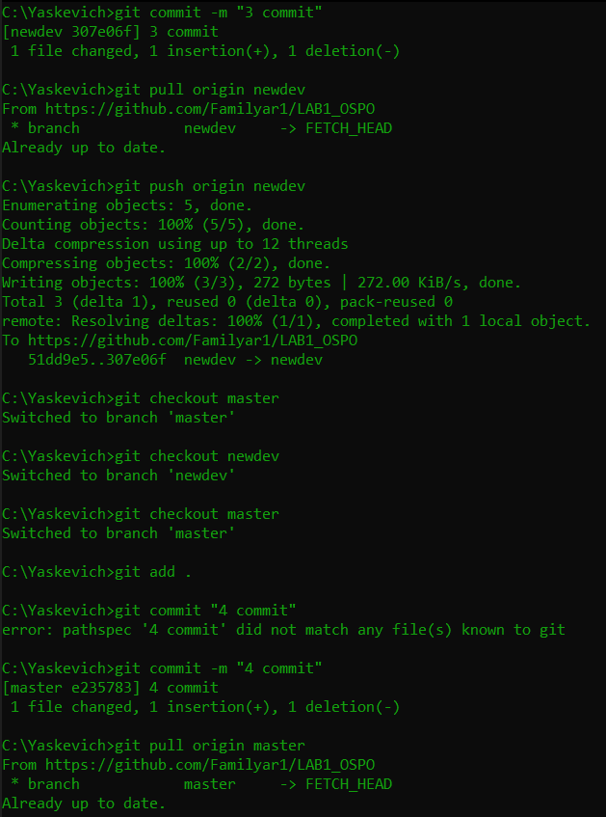

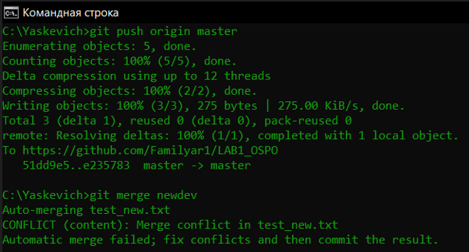

# **Просмотр изменений и разрешение конфликтов**

**1.** Нужно разрешить конфликт:

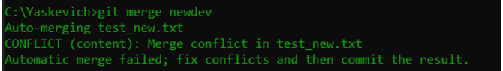

**2.** Набираем команду, для просмотра изменений:

*git diff*

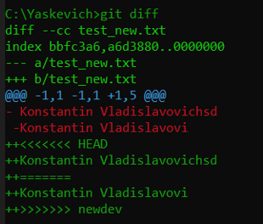

**3.** Сделаем всё очень просто, удалим ветку newdev и поправим файл в ветке master:

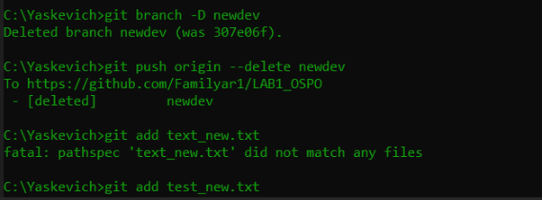

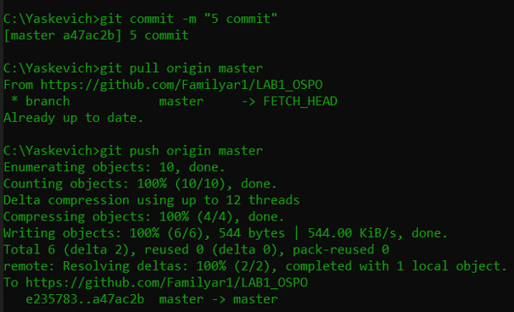

# **Удаление веток на сервере**

**1.** Удаление из github:

*git push origin --delete newdev*

*git push origin --delete second*

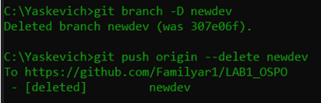

# **Возврат к предыдущему состоянию**

**1.** Есть два коммита: 7 и 6_1. Попробуем с 7 откатится на 6_1.

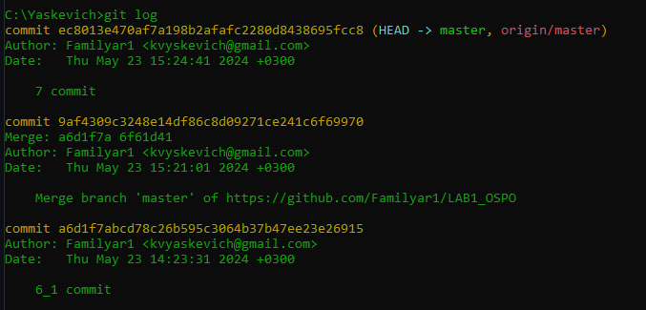

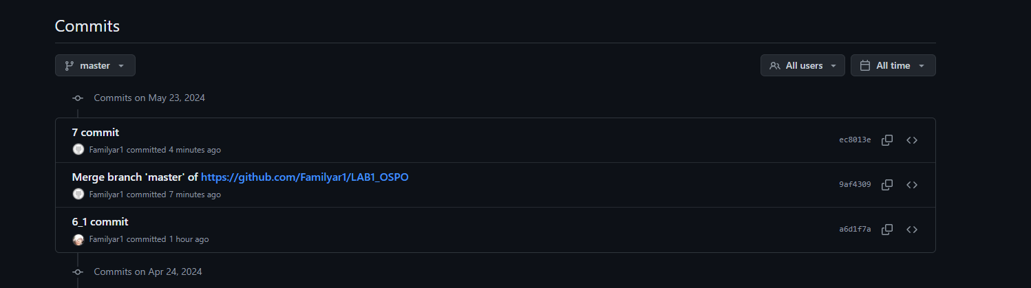

**2.** Создадим файл и запомним, что в нём находится (7 commit):

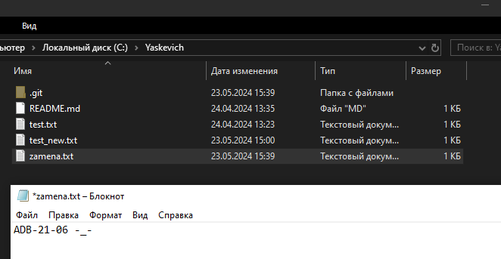

**3.** Нужно указать первые несколько символов коммита (перед выполнением посмотрите свои файлы, чтобы запомнить, что там находится)

*git checkout [hash commit]*

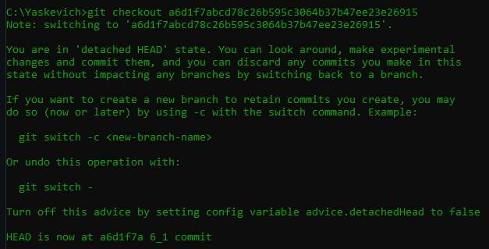

**4.** Если посмотреть файлы теперь, то увидим, что они поменялись – вернулись назад (6_1 commit):

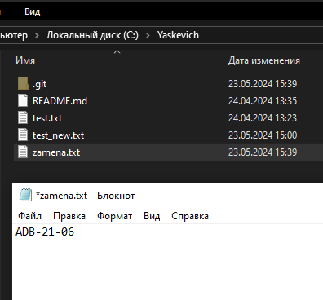

**5.** Чтобы это произошло создалась псевдо-ветка начинающаяся на этом коммите (6_1 commit):

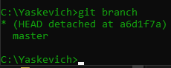

**6.** Создаём новую ветку, чтобы сохранить в ней наш откат. Далее будем работать в ней, если нам это необходимо:



**7.** Переименуем ветку:

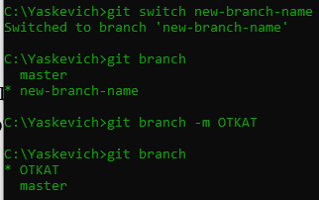

**8.** Запушим новую ветку:

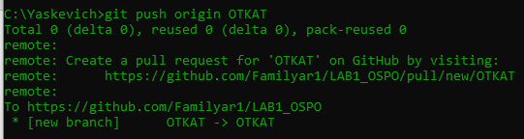

**9.** Теперь имеем ветку с откатом на один commit назад:  
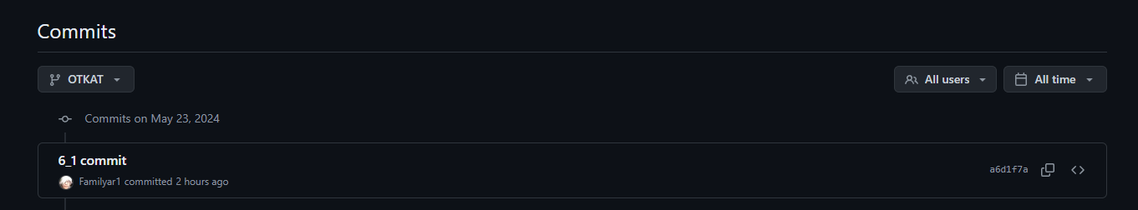

# **Исправление коммита**

**1.** Создаём файл:

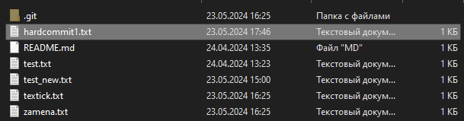

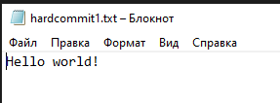

**2.** Отмена добавления файла до коммита:

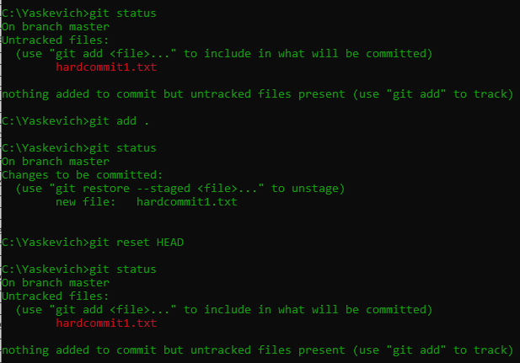

**3.** Отмена добавления файла после коммита:

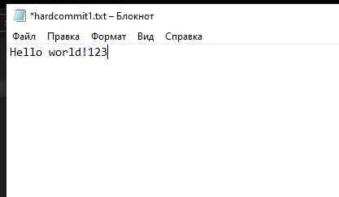

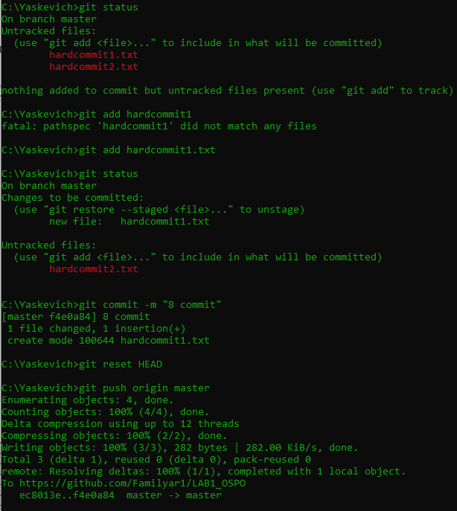

**4.** Файл открепился от коммита до отправки на сервер, изменения не произошли:

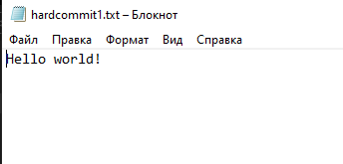

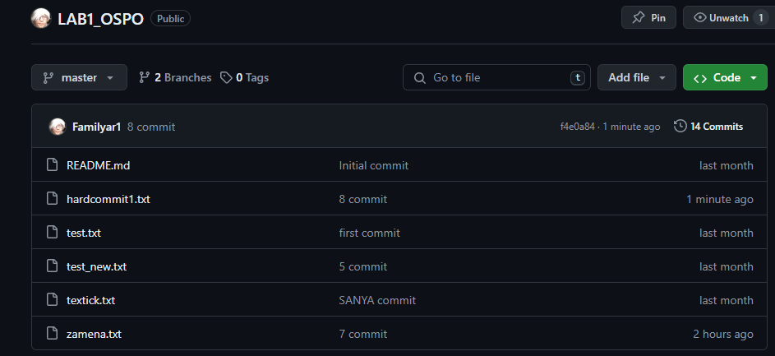

# **Изменение комментария**

**1.** Пишем команду git commit –amend:

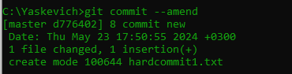

**2.** Вносим изменения:

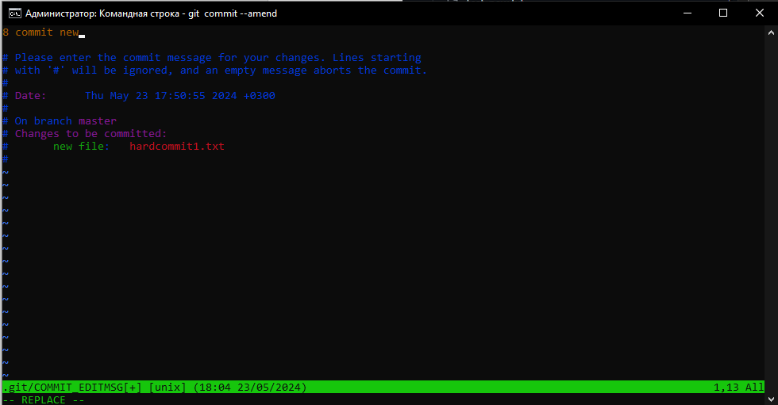

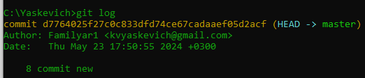

# **Отправка только нужных файлов на сервер**

**1.** Создаём новый файл:

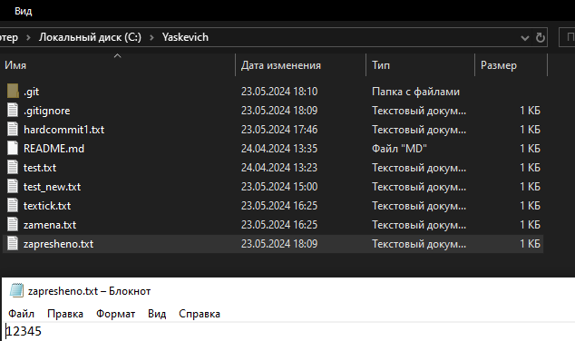

**2.** Создаём файл .gitignore и добавляем в него запрет на коммит нового созданного файла:

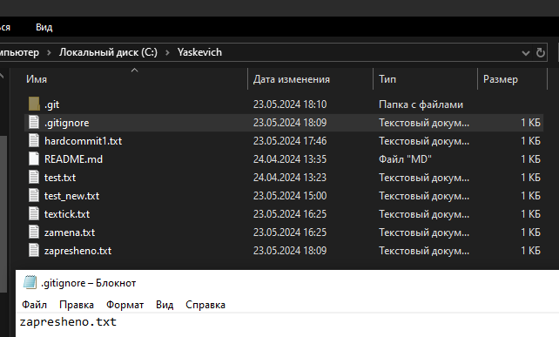

**3.** Уже на этапе просмотра директории, файл нельзя трогать (его просто нету):

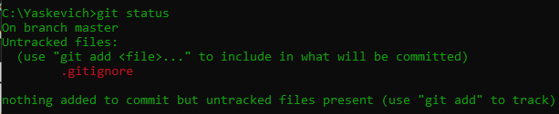

**4.** Отправляем .gitignore на сервер:

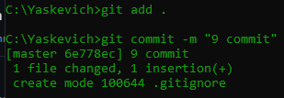

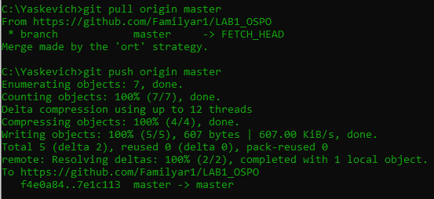

# **Совместная работа с git**

**1.** Берём одногруппника и делимся репозиториями:

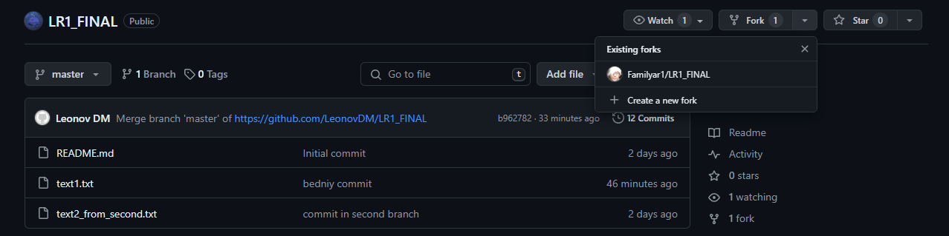

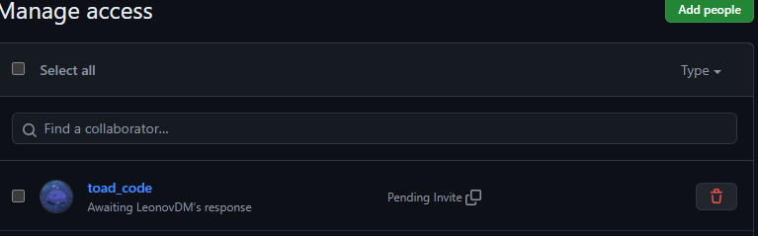

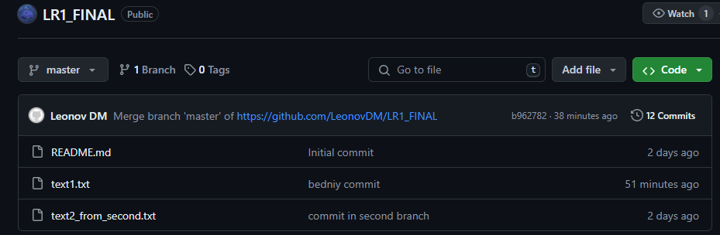

**2.** Создаём новую папку и добавляем туда клон репозитория одногруппника:

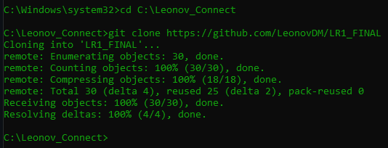

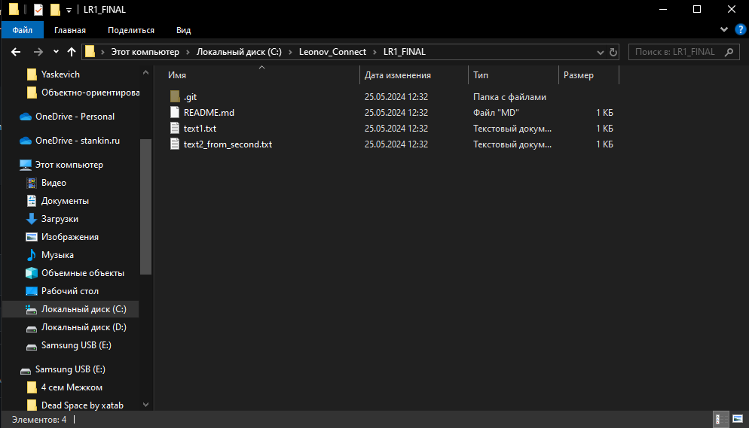

**3.** Создаём файл со своим ФИО и номером группы:

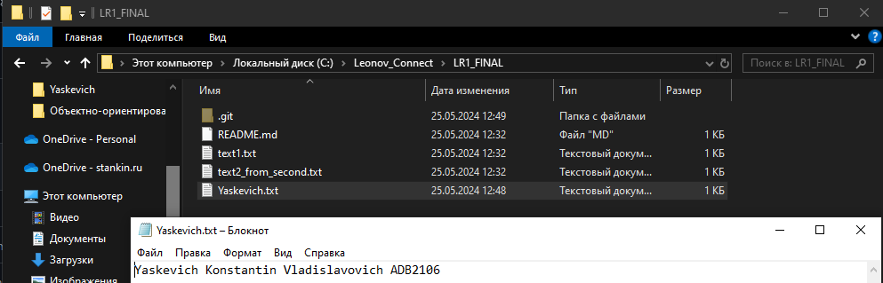

**4.** Оправляем файл:

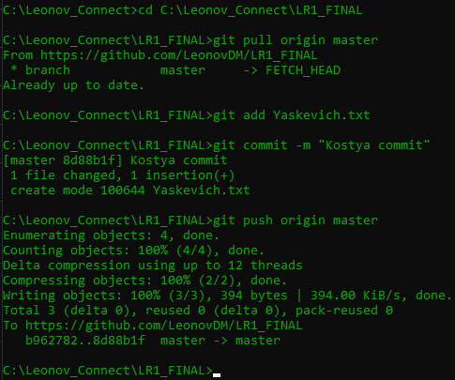

**5.** Файл появился в репозитории друга:

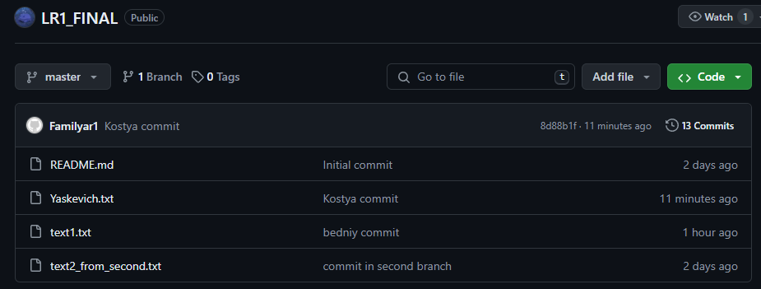

**6.** Файл друга появился в нашем репозитории:

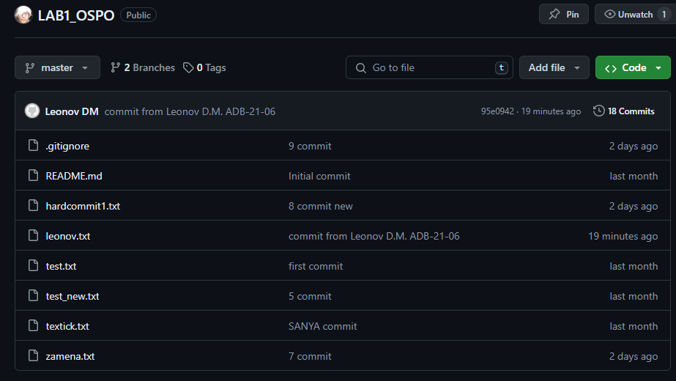

**7.** Попробуем создать конфликт:

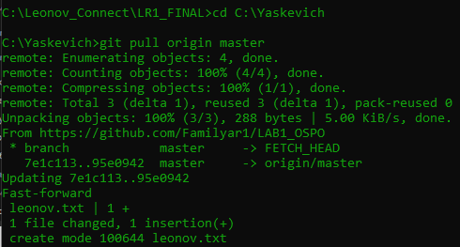

**8.** Открываем один файл и меняем его (друг тоже меняет и отправляет на сервер первее):

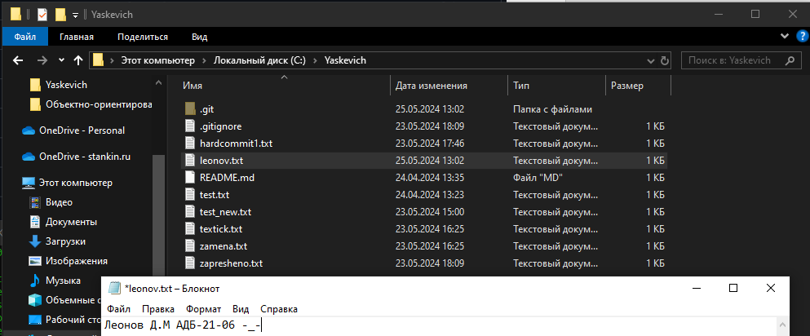

**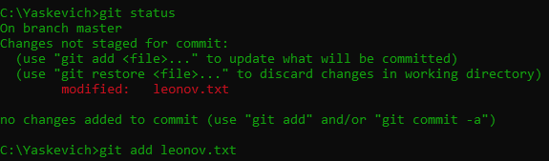  
  
**

**9.** Получаем конфликт: 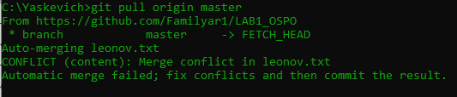

**10.** Разрешаем конфликт:

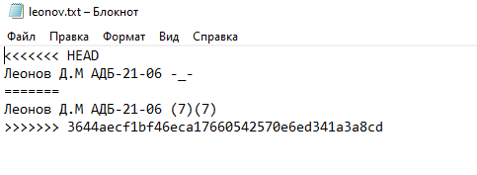

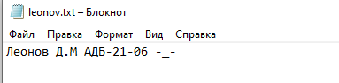

**11.** Пушим изменения:

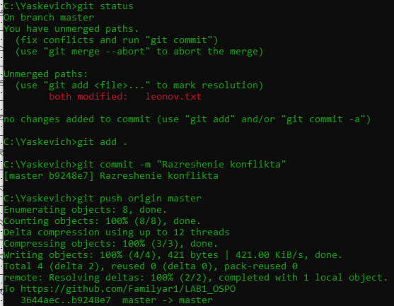

**12.** Файл принял одно из состояний:

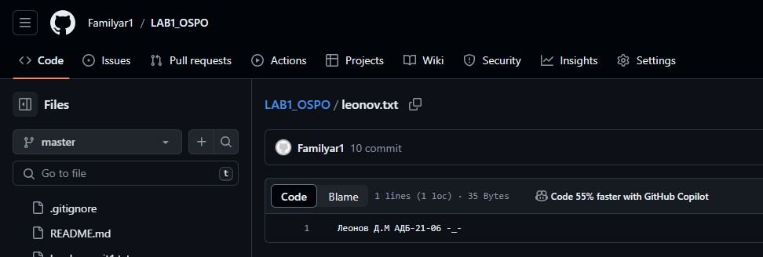

# **Вывод**

Приобрел навык работы с git и GitHub, поработал над общим репозиторием в команде.

# **Список литературы**

**Интернет-ресурсы:**

1. ЭБС «Университетская библиотека онлайн» издательства «Директ-Медиа»
2. Электронные издания научно-технической библиотеки, размещенные в разделе университета в ЭБС «Университетская библиотека онлайн»
3. Электронная образовательная среда в сети Интернет
4. Сайт университета в сети Интернет по адресу
5. Электронная библиотека научных публикаций «Российский индекс научного цитирования»
6. ЭБС «IPRBOOKS» группа компаний IPR MEDIA
7. Интернет-ресурс кафедры «Компьютерные системы управления» МГТУ «СТАНКИН»